„W GOSPODARSTWIE WIEJSKIM” c.d.

- Zaśpiewaj piosenkę: „Stary Donald farmę miał”
- Zagadki – posumowanie tematu
„Jakie to zwierzę?”

„Jestem różowa, tłusta i kwiczę,
kiedy w chlewiku zapasy ćwiczę.”

„Ptak jest ze mnie kolorowy
I gulgotać wciąż gotowy.”

„Mam na sobie same loczki.
Futro białe jak obłoczki.
A gdy czegoś mi się chce
mówię tylko: mee, mee, mee.”

„Za każde jajko, małe i duże,
podziękuj, proszę gdaczącej …..”

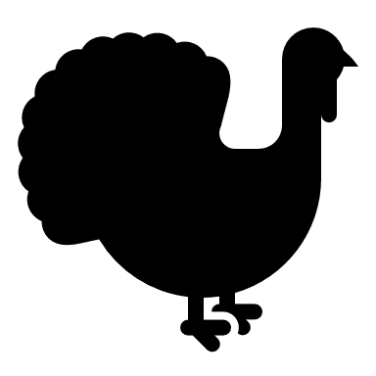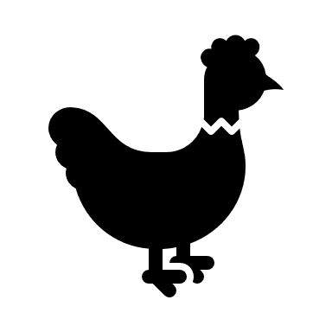

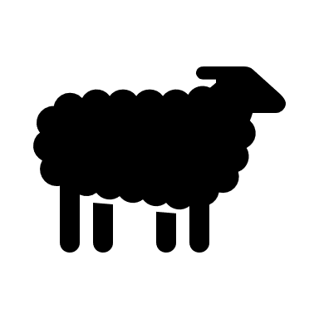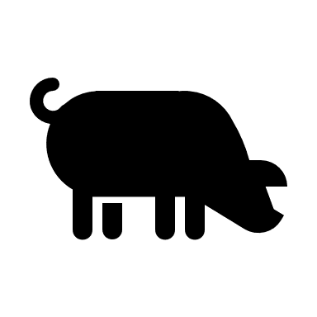

KARTA PRACY:

Wykonaj rysunek pt.: „Na wiejskim podwórku”

Narysuj obok psa budę, za krową oborę, pod kogutem płot, a przed kotem myszkę.

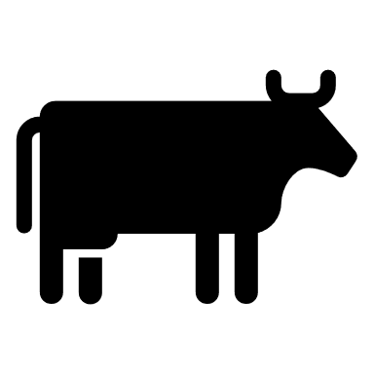

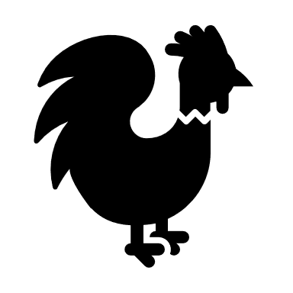

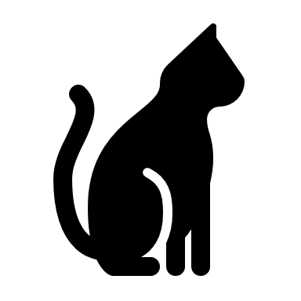

UDANEJ ZABAWY!!!

